Opgaveoplæg til: Studietur til Færøerne 2.Z 2024
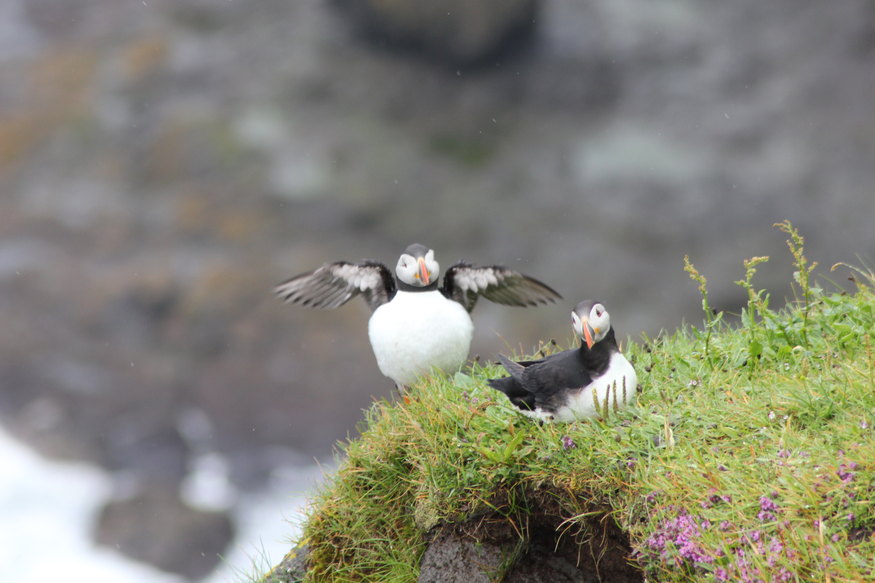

Færøernes natur.

Emne | Vidensformidling og undersøgelse af Færøernes natur – flora og fauna, samt naturrelaterede problemer på Færøerne.
Baggrund | Opgaven er baseret på kilder, som eleverne finder inden studieturen, som kan anvendes til genkendelse af arter og naturproblemer, som vi møder i naturen på Færøerne.
Opgave | Jeres opgaver er som følgende:  - Alle gruppers opgaver skal munde ud i en avisartikel, som skal være en del af en studietursavis, som vi sætter sammen og færdigredigerer, når vi kommer hjem fra studieturen. Artiklen skrives i løbet af de dage, vi er på Færøerne.  - I skal lave en kort karakteristik af Færøernes natur – herunder skal I beskrive de mest karakteristiske forhold ved Færøernes natur.  - I skal undersøge, hvilke problemer der er i relation til menneskets brug af naturen på Færøerne (slitage, overfiskeri, forurening etc.)  - På studieturen har I til opgave at dokumentere så mange arter som muligt ved at tage fotos af planter, fugle, insekter, havdyr og andre dyr, vi støder på. Desuden skal I fotografere specielle naturscener vi møder (flotte udsigter, klippeformationer, klippesprækker etc.).  - Opgaven sammen med de færøske elever er at lave interviews, hvor I får førstehåndsudsagn om, hvad eleverne har af tanker og bekymringer om deres lands natur og de problemer, I har fundet ud af, at der er. Måske kommer der nyt på banen? Forbered interviewspørgsmål.  - Ser I en mulighed for det, må I gerne interviewe andre, I møder på Færøerne om de emner I har fået i opgaven.
Krav | Artiklen skal være af et omfang, der står mål med opgavens kompleksitet.  Opgaven laves som gruppearbejde og afleveres efter nærmere instrukser som følger.  Opgaven skal laves dels før, dels under og efter studieturen.

